Консультация для родителей
КАК ПРАВИЛЬНО ОДЕВАТЬ РЕБЕНКА
ЗИМОЙ

Воспитатель Смага Л.Н.

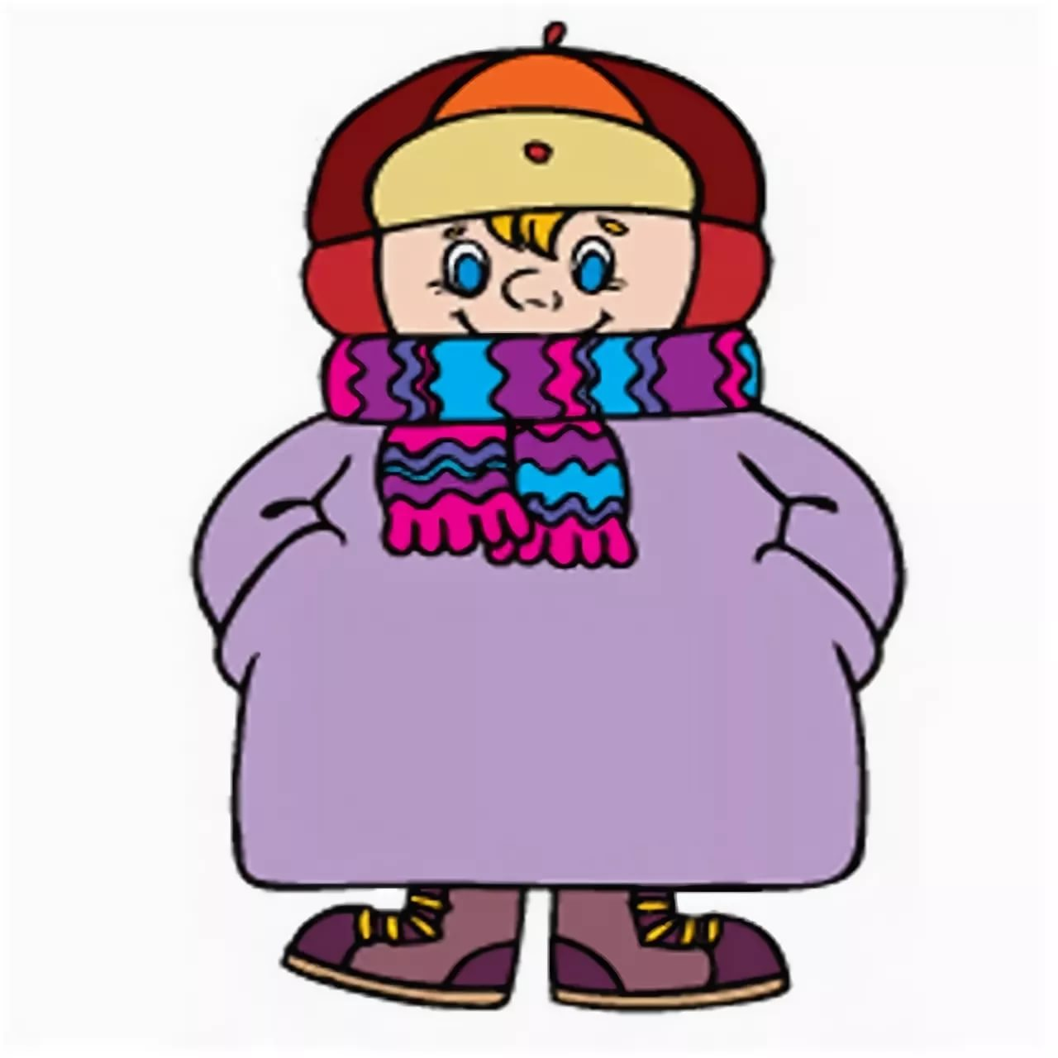

ЛЮБАЯ МАМА ЗНАЕТ ПРОСТУЮ ИСТИНУ - ЧТОБЫ РЕБЁНОК БЫЛ ЗДОРОВ, НУЖНО ЧТОБЫ ОН ЧАЩЕ БЫВАЛ НА СВЕЖЕМ ВОЗДУХЕ. ЕЖЕДНЕВНАЯ ПРОГУЛКА, А ЛУЧШЕ ДАЖЕ ДВЕ, ДОЛЖНА БЫТЬ ЗАПЛАНИРОВАНА ВНЕ ЗАВИСИМОСТИ ОТ ТОГО, КАКАЯ ЗА ОКНОМ ПОГОДА.
ЕСЛИ ОБРАТИТЬСЯ К МНЕНИЯМ АВТОРИТЕТНЫХ ЭКСПЕРТОВ - ПРЕЖДЕ ВСЕГО ПЕДИАТРОВ - НА РЕБЁНКЕ ДОЛЖНО БЫТЬ НАДЕТО СТОЛЬКО ВЕЩЕЙ, СКОЛЬКО НЕОБХОДИМО ДЛЯ ПОДДЕРЖАНИЯ НОРМАЛЬНОГО ТЕПЛООБМЕНА.

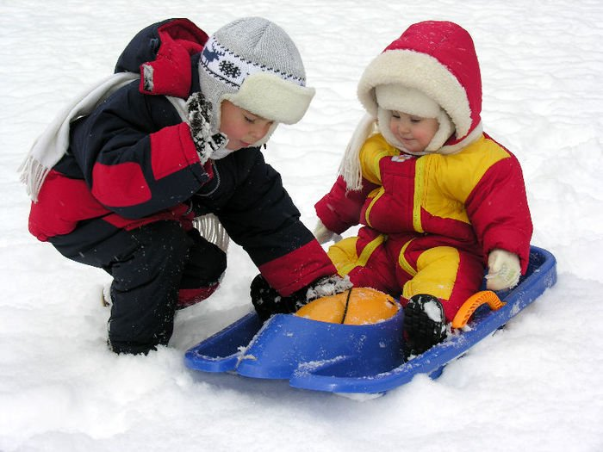
ВАЖНОЕ:
ОДЕЖДА ДЛЯ РЕБЁНКА НЕ ДОЛЖНА СКОВЫВАТЬ ЕГО ДВИЖЕНИЯ. НЕ ДОЛЖНА МЕШАТЬ ИГРАМ - В ПРОТИВНОМ СЛУЧАЕ И3 РОЗОВОЩЕКОГО МАЛЫША ВЫРАСТЕТ ВЯЛЫЙ И СТРАДАЮЩИЙ ЛИШНИМ ВЕСОМ ЧЕЛОВЕК.
НЕ КУТАЙТЕ РЕБЕНКА!
К СОЖАЛЕНИЮ НЕ ВСЕ МОЛОДЫЕ МАМЫ УМЕЮТ ПРАВИЛЬНО ОДЕВАТЬ РЕБЁНКА. МНОГИЕ ПРОДОЛЖАЮТ ИЗЛИШНЕ ТЕПЛО ОДЕВАТЬ СВОИХ ДЕТЕЙ ДО ТЕХ ПОР, ПОКА ОН САМ НЕ НАУЧИТСЯ УБЕДИТЕЛЬНО ОПИСЫВАТЬ СВОЁ СОСТОЯНИЕ СЛОВАМИ «МНЕ ХОЛОДНО!» И «МНЕ ЖАРКО!». ДАЖЕ ТОГДА ПРОДОЛЖАЮТ КУТАТЬ ЕГО, СОМНЕВАЯСЬ В ТОМ, ЧТО РЕБЁНОК МОЖЕТ ПРАВИЛЬНО ОЦЕНИТЬ СВОИ ОЩУЩЕНИЯ.
КАК ОДЕВАТЬ РЕБЁНКА - ВОПРОС НЕ ТОЛЬКО МОДЫ.
И ДЕЛО НЕ В РЮШЕЧКАХ И БАНТИКАХ, А В КОЛИЧЕСТВЕ СЛОЁВ ОДЕЖДЫ НА РЕБЁНКЕ.
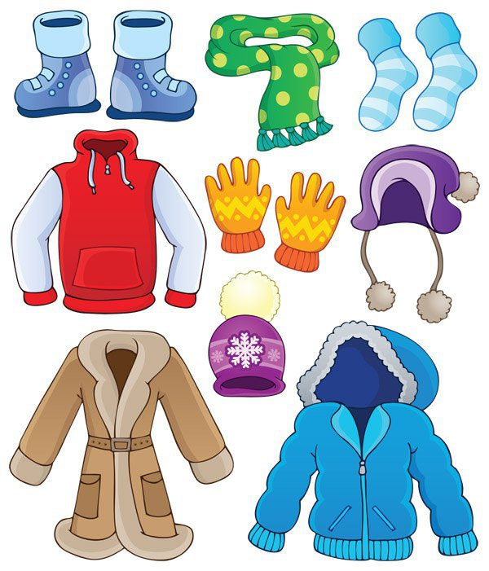

МЫ ЧАСТО СЛЫШИМ, ЧТО РЕБЕНКА НАДО ОДЕВАТЬ ТАК ЖЕ, КАК СЕБЯ, ПЛЮС ОДИН СЛОЙ – ЭТО НЕ ПРАВИЛЬНО!
ЕСЛИ СЛОЁВ БУДЕТ БОЛЬШЕ ЧЕМ НУЖНО, ЭТО ГРОЗИТ:
ПЕРЕГРЕВОМ - У МАЛЕНЬКОГО РЕБЁНКА ЕЩЁ НЕДОСТАТОЧНО РАЗВИТА СИСТЕМА ТЕРМОРЕГУЛЯЦИИ. НА ЧРЕЗМЕРНОЕ КОЛИЧЕСТВО ТЕПЛЫХ ВЕЩЕЙ МАЛЫШ МОЖЕТ СРЕАГИРОВАТЬ, ПОВЫШЕНИЕМ ТЕМПЕРАТУРЫ ТЕЛА ДО 39С, НАРУШЕНИЕМ ДЫХАНИЯ, ТЕПЛОВЫМ УДАРОМ, ГОЛОВОКРУЖЕНИЕМ И ГОЛОВНОЙ БОЛЬЮ.
ПЕРЕОХЛАЖДЕНИЕМ - В ИЗЛИШНЕМ КОЛИЧЕСТВЕ ТЁПЛОЙ ОДЕЖДЫ РЕБЁНОК МОЖЕТ БЫСТРО ВСПОТЕТЬ. ПОСЛЕ ЧЕГО ДАЖЕ НЕБОЛЬШОЙ СКВОЗНЯК ПРИВЕДЁТ К ЗАМЕРЗАНИЮ И ВПОСЛЕДСТВИИ К ПРОСТУДЕ.

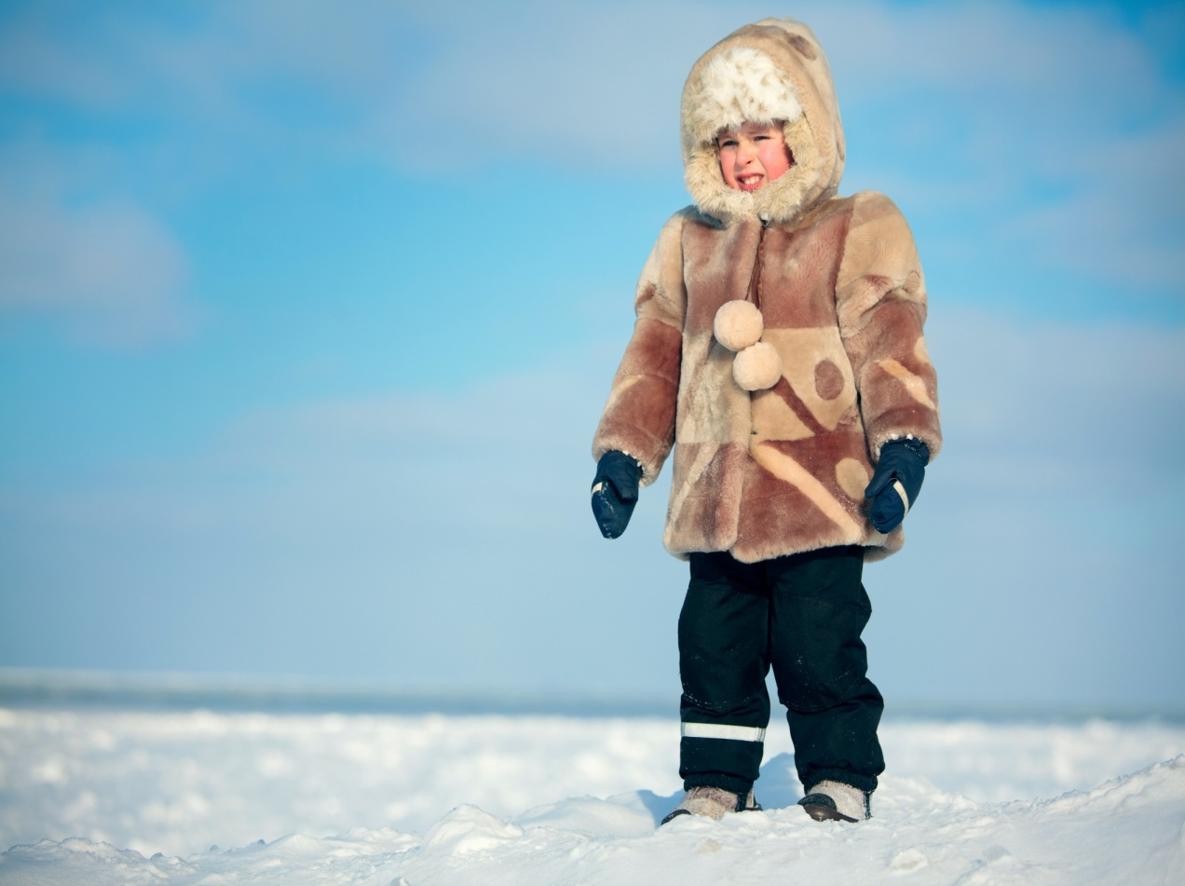

НЕСПОСОБНОСТЬ ОРГАНИЗМА ПРИСПОСАБЛИВАТЬСЯ К УСЛОВИЯМ ОКРУЖАЮЩЕЙ СРЕДЫ В РЕЗУЛЬТАТЕ ПРИВОДИТ К ТОМУ, ЧТО ОРГАНИЗМ НАСТОЛЬКО ПРИСПОСОБИТСЯ К ТЕПЛУ, ЧТО НЕ БУДЕТ СПОСОБЕН СПРАВЛЯТЬСЯ С ХОЛОДОМ.
РЕБЁНОК, КОТОРОГО В ДЕТСТВЕ ВСЕ ВРЕМЯ УКУТЫВАЛИ, В ТЕЧЕНИЕ ВСЕИ СВОЕЙ ЖИЗНИ БУДЕТ МЕРЗНУТЬ ДАЖЕ ПРИ МАЛЕЙШЕМ ПОХОЛОДАНИИ.

ДВИЖЕНИЕ - ТЕПЛО
НИКТО НЕ БУДЕТ СПОРИТЬ, ЧТО ДЕТЕЙ СЛОЖНО УДЕРЖАТЬ НА ОДНОМ МЕСТЕ. ПРАВДА, ЗИМОЙ ЭТО ОТНОСИТСЯ ТОЛЬКО К ПРАВИЛЬНО ОДЕТЫМ ДЕТЯМ. МАЛЫШИ, КОТОРЫХ ОДЕЛИ ЧЕРЕСЧУР ТЕПЛО, МАЛОПОДВИЖНЫ, ВЯЛЫЕ И КАПРИЗНЫ. ЧТОБЫ НЕ ПОРТИТЬ НАСТРОЕНИЕ И НЕ ПОДРЫВАТЬ ЗДОРОВЬЕ ДЕТЕЙ, МАМАМ НУЖНО ПОМНИТЬ, ЧТО ПОКА ОНИ НЕ СТОЯТ НЕПОДВИЖНО НА ДЕТСКОЙ ПЛОЩАДКЕ, ВСЕ ДЕТИ НАХОДЯТСЯ В ДВИЖЕНИИ. А ЗНАЧИТ ИМ ГОРАЗДО ТЕПЛЕЕ, ВЕДЬ ВЫРАБОТКА ТЕПЛА УВЕЛИЧИВАЕТСЯ В ДВА РАЗА ПРИ ХОДЬБЕ И В ЧЕТЫРЕ РАЗА ПРИ БЕГЕ.
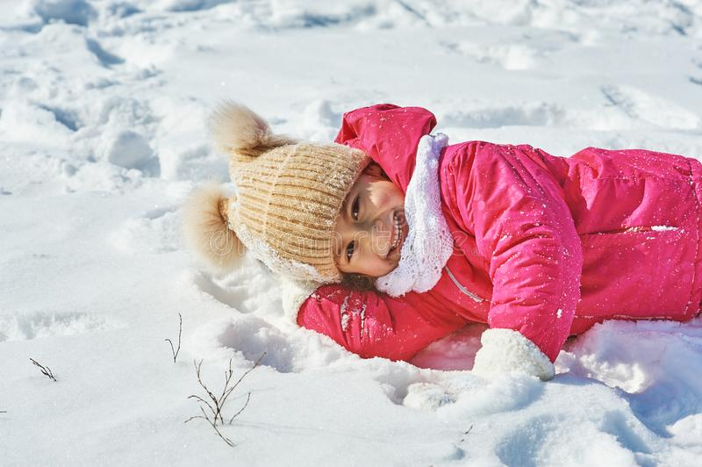

ТЕПЛО, УЮТНО И УДОБНО
ХОРОШИЙ ВЫХОД ПРЕДЛАГАЮТ СОВРЕМЕННЫЕ ТЕХНОЛОГИИ. УЖЕ ДОСТАТОЧНО ДАВНО СТАЛА ДОСТУПНОЙ ДЕТСКАЯ ОДЕЖДА НА ХОАЛОФАЙБЕРЕ: ТОНКИЕ И ЛЕГКИЕ НА ВИД, НО ДЫШАЩИЕ И ТЕПЛЫЕ, НАПРИМЕР КУРТКИ и КОМБИНЕЗОНЫ. КОГДА-ТО ТАКИЕ УДОБСТВА ПОЗВОЛЯЛИ СЕБЕ ТОЛЬКО СПОРТСМЕНЫ. НО ТЕПЕРЬ, ВЫБРАВ ТАКОЙ ВИД ТЁПЛОЙ ОДЕЖДЫ, МОЖНО НЕ БОЯТЬСЯ, ЧТО РЕБЕНОК ЗАМЕРЗНЕТ И ПРИ ЭТОМ НЕ ДЕЛАТЬ И3 НЕГО НЕУКЛЮЖЕГО КОСМОНАВТА, ДЕЛАЮЩЕГО ПЕРВЫЕ ШАГИ ПО ЛУНЕ.
ВЫБОР ОДЕЖДЫ ЗАВИСИТ ОТ ВОЗРАСТА:
В 3 ГОДА РЕБЁНКА УЖЕ, КАК ПРАВИЛО, ОДЕВАЮТ В РАЗДЕЛЬНУЮ ОДЕЖДУ. ШТАНИШКИ И КУРТОЧКА БОЛЕЕ ПОДХОДЯТ ДЛЯ АКТИВНОГО РЕБЁНКА, ЕСЛИ РЕБЁНОК ПОПАДАЕТ В ПОМЕЩЕНИЕ, ТО ВЕРХНЮЮ КУРТКУ МОЖНО СНЯТЬ, ЧТОБЫ ОН НЕ ЗАПАРИЛСЯ. ОТДЕЛЬНЫЕ ШТАНЫ ПОЗВОЛЯЮТ БОЛЕЕ УДОБНО ХОДИТЬ В ТУАЛЕТ. ВЫБИРАЯ КУРТКУ ДЛЯ ЭТОГО КОМПЛЕКТА, ОБРАЩАЙТЕ ВНИМАНИЕ НА ЕЁ ДЛИНУ. СПИНА РЕБЁНКА НЕ ДОЛЖНА ОТКРЫВАТЬСЯ В МОМЕНТ ПРИСЕДАНИЯ. ШТАНИШКИ БЫВАЮТ ДВУХ ВИДОВ: ОБЫЧНЫЕ НА РЕЗИНКАХ И ПОЛУКОМБИНЕЗОН. ВТОРОЙ ВАРИАНТ ВЫГЛЯДИТ КАК, ШТАНЫ НА ПОДТЯЖКАХ. ДЛИНА ЛЯМОК РЕГУЛИРУЕТСЯ. ЗДЕСЬ ВЫБОР ЗАВИСИТ ОТ ВАШИХ ПРЕДПОЧТЕНИЙ. ПОДКЛАДКА В ВЕРХНЕЙ ОДЕЖДЕ ДОЛЖНА БЫТЬ КОМФОРТНОЙ И МЯГКОИ. В НЕЙ ДОЛЖНО БЫТЬ ПРИЯТНО ХОДИТЬ.
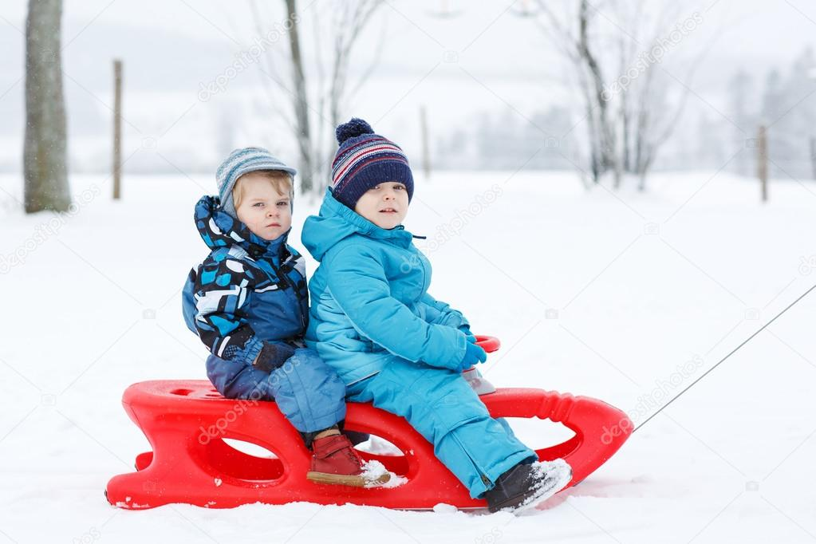

ВЫБОР ОДЕЖДЫ ЗАВИСИТ ОТ ТЕМПЕРАТУРЫ ВОЗДУХА НА УЛИЦЕ
УСЛОВНО МОЖНО ВЫДЕЛИТЬ ЧЕТЫРЕ ДИАПАЗОНА ЗИМНЕЙ
ТЕМПЕРАТУРЫ:
ПРИ ТЕМПЕРАТУРЕ -5 ° +5 С: ОДЕЖДА РЕБЁНКА ЗИМОЙ ВКЛЮЧАЕТ ТЕРМОБЕЛЬЁ (КОЛГОТКИ И ФУТБОЛКА С ДЛИННЫМ РУКАВОМ), КОМБИНЕЗОН НА СИНТЕПОНЕ, НИТЯНЫЕ НОСКИ, ТЁПЛЫЕ БОТИНКИ СО СТЕЛЬКОЙ ИЗ ШЕРСТИ, ШЕРСТЯНУЮ ШАПКУ И ТЁПЛЫЕ ПЕРЧАТКИ. ТЕРМОБЕЛЬЁ ПРИШЛО СНАЧАЛА В ГРАЖДАНСКИЙ, А ЗАТЕМ И ДЕТСКИЙ ГАРДЕРОБ ИЗ ВОЕННОЙ ЭКИПИРОВКИ. ЕГО ДЕЛАЮТ ИЗ СИНТЕТИЧЕСКИХ МАТЕРИАЛОВ И ШЕРСТИ. СИНТЕТИКА ПЛОХО СОХРАНЯЕТ ТЕПЛО, НО СПОСОБНА ВЫВОДИТЬ ЛИШНЮЮ ВЛАГУ. ШЕРСТЬ, В СВОЮ ОЧЕРЕДЬ, ХОРОШО ГРЕЕТ, НО ВЛАГУ ЗАДЕРЖИВАЕТ. СОЧЕТАНИЕ ЭТИХ ДВУХ МАТЕРИАЛОВ И ДАЕТ НУЖНЫЙ ЭФФЕКТ. БЛАГОДАРЯ ЭТОМУ РЕБЁНКУ БУДЕТ ТЕПЛО, И ОН ОСТАНЕТСЯ СУХИМ, ДАЖЕ ЕСЛИ БУДЕТ АКТИВНО БЕГАТЬ И ИГРАТЬ. ЕСЛИ У РЕБЁНКА АЛЛЕРГИЯ НА ШЕРСТЬ, ТО ТЕРМОБЕЛЬЁ МОЖЕТ ЕМУ НЕ ПОДОЙТИ. ТЕРМОБЕЛЬЕ МОЖНО ЗАМЕНИТЬ ФУТБОЛКОЙ С ДЛИННЫМ РУКАВОМ, ВОДОЛАЗКОЙ ИЛИ СВИТЕРОМ ИЗ ЛЬНА ИЛИ ХЛОПКА СО СМЕСЬЮ СИНТЕТИКИ. ЧИСТЫЙ ХЛОПОК ИСПОЛЬЗОВАТЬ НЕ РЕКОМЕНДУЮТ - ОН СЛИШКОМ ХОРОШО ВПИТЫВАЕТ ВЛАГУ И ОХЛАЖДАЕТСЯ.

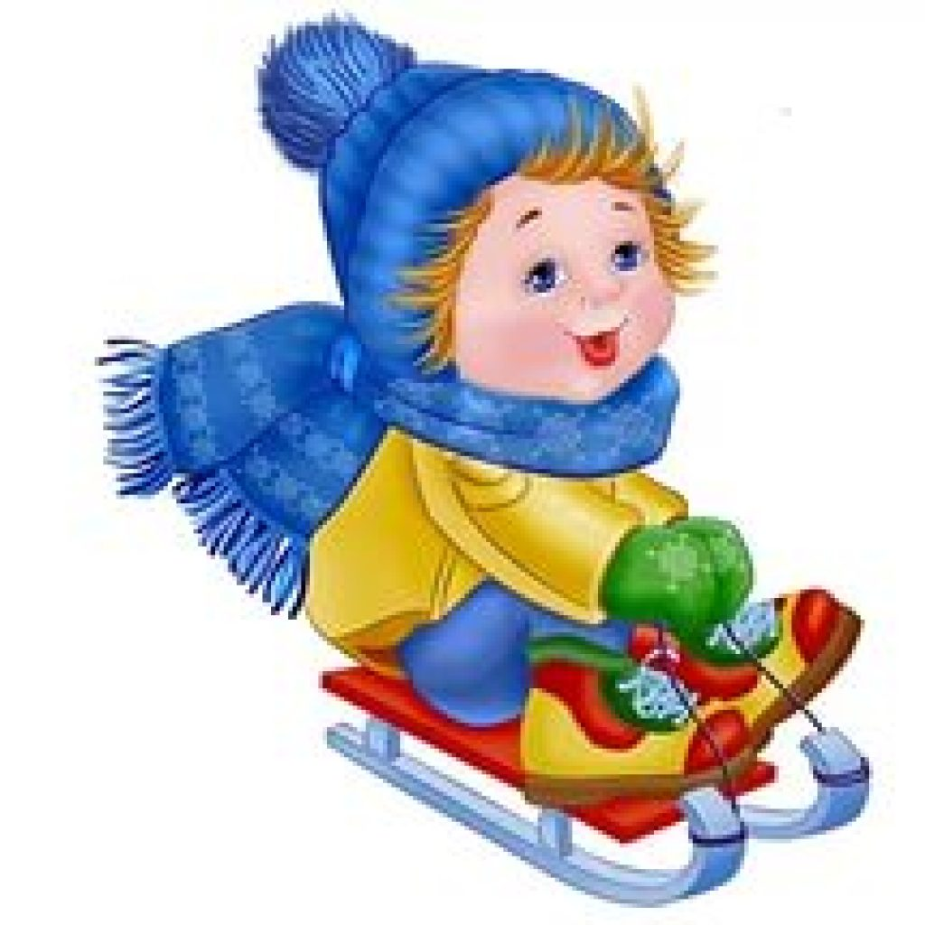

ПРИ ТЕМПЕРАТУРЕ -5 - -10 С
ПРИ ТАКОЙ ТЕМПЕРАТУРЕ К ПРЕДЫДУЩЕМУ НАБОРУ ЗИМНЕЙ ОДЕЖДЫ ДОПОЛНЯЕТСЯ ЕЩЁ ОДИН СЛОЙ (НАПРИМЕР, ЛЬНЯНАЯ, ХЛОПЧАТОБУМАЖНАЯ ИЛИ СИНТЕТИЧЕСКАЯ ВОДОЛАЗКА). НА ХЛОПКОВЫЕ НОСКИ ЛУЧШЕ ДОПОЛНИТЕЛЬНО НАДЕТЬ ШЕРСТЯНЫЕ.
ПРИ ТЕМПЕРАТУРЕ -10 -15 С
В СЛУЧАЕ, ЕСЛИ ЗИМА ВЫДАЛАСЬ ДОСТАТОЧНО ХОЛОДНОЙ, ТЕРМОБЕЛЬЕ ДОПОЛНЯЕТСЯ КОМПЛЕКТОМ ОДЕЖДЫ ИЗ ФЛИСА (ИСКУССТВЕННОЙ ТОНКОЙ ШЕРСТИ). ОБЯЗАТЕЛЬНО НА Х/Б НОСКИ НУЖНО НАДЕТЬ ШЕРСТЯНЫЕ, ТЁПЛЫЕ БОТИНКИ МОЖНО ЗАМЕНИТЬ ВАЛЕНКАМИ. В ТАКУЮ ПОГОДУ ОДЕЖДА РЕБЁНКА ЗИМОЙ ДОЛЖНА ВКЛЮЧАТЬ КОМБИНЕЗОН НА ПУХУ С КАПЮШОНОМ, КОТОРЫЙ НАКИДЫВАЕТСЯ ПОВЕРХ ШЕРСТЯНОЙ ШАПКИ. ПЕРЧАТКАМ ЛУЧШЕ ПРЕДПОЧЕСТЬ ВАРЕЖКИ - ШЕРСТЯНЫЕ ИЛИ С ПОДКЛАДКОЙ ИЗ МЕХА. ЧЕМ СТАРШЕ И АКТИВНЕЕ РЕБЁНОК, ТЕМ МЕНЬШЕ НУЖНО ЕГО КУТАТЬ - ОН И ТАК НЕ ЗАМЁРЗНЕТ, ЕСЛИ БУДЕТ МНОГО ДВИГАТЬСЯ. ЕСЛИ ОДЕЖДА БУДЕТ ТЕСНОЙ, КРОВЬ НЕ БУДЕТ НОРМАЛЬНО ЦИРКУЛИРОВАТЬ, И УВЕЛИЧИТСЯ РИСК ОБМОРОЖЕНИЯ. НЕ ЗАБЫВАЙТЕ, ЧТО САМАЯ ВЫСОКАЯ ТЕПЛООТДАЧА - С ГОЛОВЫ, РУК И НОГ. ПОЭТОМУ ОСОБЕННО ВАЖНО ПОЗАБОТИТЬСЯ О ТЁПЛОЙ ШАПКЕ, ШАРФЕ, ВАРЕЖКАХ И ОБУВИ.

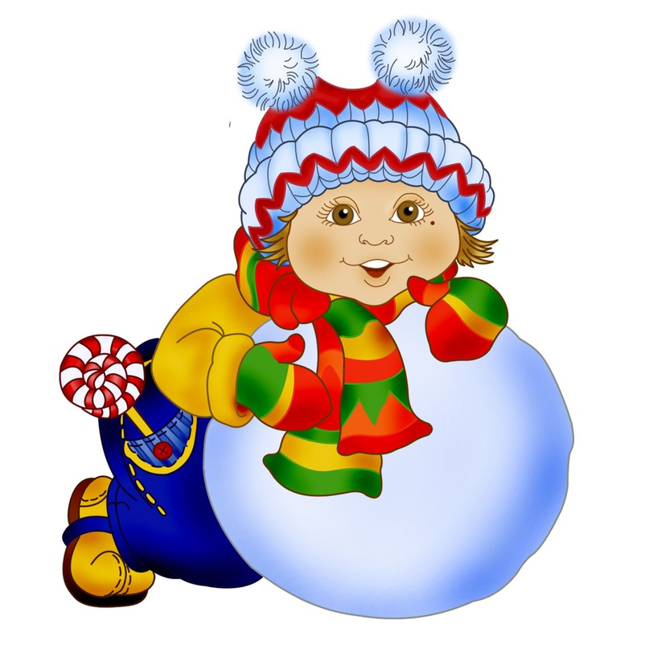

С ВАШИМ РЕБЁНКОМ ВСЁ В ПОРЯДКЕ, ЕСЛИ У НЕГО:
- РУМЯНЫЕ ЩЁКИ - ЗНАЧИТ, КРОВЬ ЦИРКУЛИРУЕТ НОРМАЛЬНО;
- ПРОХЛАДНЫЙ НОС И ЩЁКИ (Но НЕ ЛЕДЯНЫЕ);
- ПРОХЛАДНЫЕ КИСТИ РУК, ПОПА И СПИНА (НО ОПЯТЬ ЖЕ, НЕ ЛЕДЯНЫЕ);
- РЕБЁНОК НЕ ЖАЛУЕТСЯ НА ХОЛОД.

ЕСЛИ РЕБЁНОК ЗАМЁРЗ, ЭТО МОЖНО ОПРЕДЕЛИТЬ ПО ТАКИМ ПРИЗНАКАМ:
- КРАСНЫЙ НОС И БЛЕДНЫЕ ЩЕКИ;
- ХОЛОДНАЯ ШЕЯ, ПЕРЕНОСИЦА, РУКИ ВЫШЕ КИСТИ;
- -ЛЕДЯНЫЕ НОГИ (ЧАСТО ОНИ ОЧЕНЬ БЫСТРО ОХЛАЖДАЮТСЯ ИЗ-ЗА СЛИШКОМ ТЕСНОЙ ОБУВИ);
- РЕБЁНОК САМ ГОВОРИТ, ЧТО ЗАМЁРЗ.
ЕСЛИ РЕБЁНОК ПЕРЕГРЕЛСЯ ИЛИ ВСПОТЕЛ - ЭТО МОЖНО УЗНАТЬ:
- ПО ТЁПЛОМУ ЛИЦУ ПРИ ТЕМПЕРАТУРЕ -8 С;
- ОЧЕНЬ ТЁПЛЫМ И ВЛАЖНЫМ ШЕЕ И СПИНЕ;
- СЛИШКОМ ТЁПЛЫМ РУКАМ И НОГАМ.
ЗАМЁРЗШЕГО ИЛИ ПЕРЕГРЕВШЕГОСЯ РЕБЁНКА НУЖНО СРОЧНО УВОДИТЬ ДОМОЙ!
ПОМНИТЕ!
ПРАВИЛЬНО ПОДОБРАННАЯ ОДЕЖДА РЕБЕНКА ЗИМОЙ - ЗАЛОГ ЕГО ЗДОРОВЬЯ!

